**ДКР № 6 (по вариантам, №№ 1-7)- Выполняем на отдельном листке !!!**

**Выполняем в тетрадке для домашней работы по алгебре!!!**

**Подготовка к контрольной работе по алгебре (тема «Многочлены»)**

1. *Выполните действия:*



1. *Вынесите общий множитель за скобки:*

**

1. ***Задача.*** *За три дня продано 50 кг риса. В первый день продано на 5 кг меньше, чем во второй, а в третий столько, сколько в первый и второй вместе. Сколько риса продано в каждый из дней?*
2. *Решите уравнения: а) *

*б) *

1. *Известно, что . Вычислите .*

**Выполняем в тетрадке для домашней работы по геометрии!!!**

**Подготовка к контрольной работе и зачету по геометрии (тема «Треугольники»)**

**Часть А**

**Установите, истинны или ложны следующие утверждения:**

ВАРИАНТ 1.

1. Если три стороны одного треугольника соответствен­но равны трем сторонам другого треугольника, то такие треугольники равны.

2. Если сторона и два прилежащих к ней угла одного треугольника соответственно равны стороне и двум при­лежащим к ней углам другого треугольника, то такие треугольники равны.

3. Высота равнобедренного треугольника, проведенная к основанию, является его медианой и высотой.

4. Три точки и три отрезка, соединяющие эти точки, попарно, определяют геометрическую фигуру, называе­мую многоугольником.

5. Если две геометрические фигуры при наложении совпадают всеми своими точками, то такие фигуры назы­ваются равными.

6. Если две стороны и угол одного треугольника соот­ветственно равны двум сторонам и углу другого треуголь­ника, то такие треугольники равны.

7. В равнобедренном треугольнике основание и медиана, проведенная к основанию, взаимно перпендикулярны.

8. Высота любого треугольника проходит внутри тре­угольника.

9. Если в равнобедренном треугольнике основание в два раза меньше боковой стороны, а периметр равен 5 см, то основание равно 10 см.

10*. Если боковая сторона и медиана, проведенная к основанию одного равнобедренного треугольника, соот­ветственно равны боковой стороне и медиане, проведен­ной к основанию другого равнобедренного треугольника, то такие треугольники равны.

**Часть В**

**В каждом задании установите верный ответ из числа предложенных.**

ВАРИАНТ 1.

1. Используя данные рисунка, найдите угол А, если ∠В = 80°.

А) 60°, Б) 80°, В) не знаю.

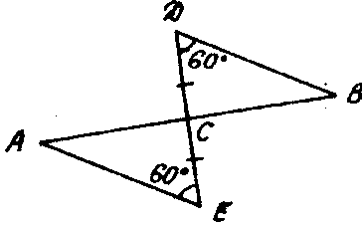

2. На рисунке ОB= ОС, АО = 0D, ∠А = 700. Чему равен угол СDK?

А) 110°, Б) 800, В) не знаю.

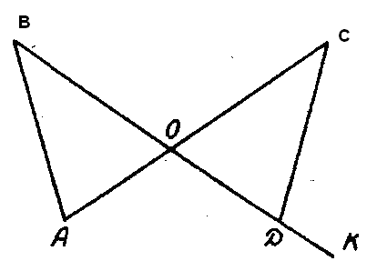

3. На рисунке АВ = СВ, угол 2 равен 60°. Чему равен угол I?

А) 80°, Б) 60°, В) не знаю.

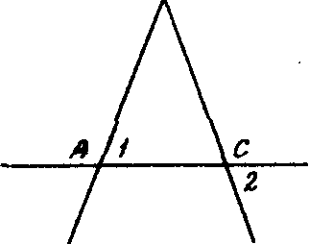

4.Верно ли утверждение, что в равнобедренном тре­угольнике медиана, проведенная к основанию, делит ее на два равных треугольника?

А) да, Б) нет, В) не знаю.

б. На рисунке АD = ВС, DC = АВ. Угол МDK равен 120°. Чему равен угол ABC?

А) 1200, Б) 100°, В) не знаю.

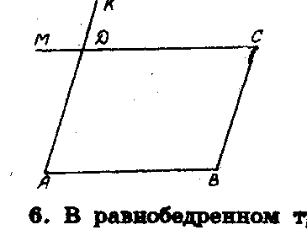

6. В равнобедренном треугольнике AВС основание АС = 16 см и BD — высота. Чему равна длина отрезка DC?

А) 16 см. Б) 8 см. В) не знаю.

7. Периметр равнобедренного треугольника равен 1,05 м, одна из сторон его в три раза больше другой стороны. Чему равна длина меньшей стороны?

А) 15 см. Б) 35 см. В) не знаю.

8*. На рисунке треугольник ABD равен треугольнику MKE, АС = МР, ∠BCA = 67°. Найдите ∠КРМ.

А) 330, Б) 670, В) не знаю.

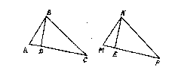

Готовимся к экзаменам!!! (на оценку!!!)

|  |  |
| --- | --- |
| Вариант № 3 ИТА-7  А1. Найдите значение выражения:  , если x = - 2, y = -0.4.   1. ; 2) - 2.5; 3) ; 4) .   А2. Упростить выражение:  и найдите его значение при a = 1, b =  1) ; 2) ; 3) ; 4)  А3. График, какой функции изображен на рисунке:  1) у = 2х - 3;    2) у = 2х + 3;    3) у = - 2х - 3;    4) у = - 2х + 3  y  x  А4. Упростите выражение:  (2x – 5y)(4х + 3y) – (x + 2y)(5x – 6y)  1) 3х + 18хy – 27y ; 2)3х2 - 18хy – 3y2;  3) 3х2 - 16хy – 3y2 ; 4) 3х2 - 18хy – 27y2 .  А5. Решите уравнение:  (x - 5)(х-5) = 5x2 – (2x - 1)(2x + 1)  1) ; 2) 2,4; 3) – 2,4; 4)  .  А6. Найдите координаты точки пересечения графика  с осью абсцисс.  1) (-16; 0); 2) (; 0);  3) (- 8; 0); 4) (-12; 0) . | А7. Решите уравнение:  1)  ; 2) ; 3) ; 4)  В1. Число 6,1 разбили на три слагаемых, причем второе слагаемое на 20% больше первого, а третье слагаемое на 1 больше второго. Найдите первое слагаемое.  В2. Одна из сторон равнобедренного треугольника на 8 см меньше другой. Найдите меньшую сторону этого треугольника, длина которой является натуральным числом, если периметр треугольника равен 44 см.  С1. Найдите такую пару чисел, удовлетворяющих уравнению 2х + 3у = 39, чтобы значение х было больше значения у на 2. |